107年度行商訴字第89號
附圖一（系爭商標）
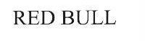
註冊號：01596031
申請日：099/02/12
註冊日：102/09/01
商品類別：第004類
商品或服務名稱：工業用油及油脂；潤滑油；羊毛脂。

附圖二：系爭產品照片
1.
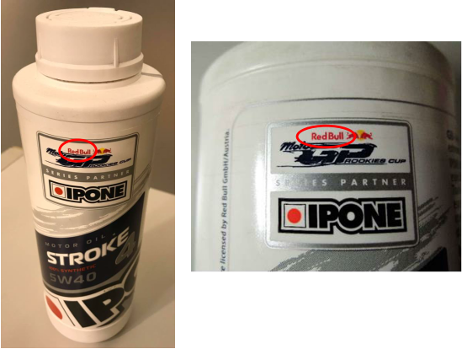

2. 

